Ofício Vereador Nº 41/2021

São Roque, 4 de janeiro de 2021.

Ilustríssimo Senhor Diretor,

Venho, por meio deste, solicitar os bons ofícios de Vossa Senhoria no sentido de realizar melhorias de acessibilidade na Viela que liga as Ruas Leôncio de Toledo e Jorge de Araújo, no Distrito de Maylasky.
Conforme fotos anexa a este Ofício, a referida viela apresenta problemas que dificultam a acessibilidade das pessoas, pela irregularidade do piso, que se agravam em dias de chuva. Várias pessoas dependem e se utilizam deste acesso, o que além de causar transtornos podem provocar acidentes, salientando também que algumas residências possuem acesso no trajeto da viela. Por isso, é conveniente, oportuno e necessário que o Poder Público tome as devidas providências.
Na certeza de que dispensará especial atenção a este Ofício, desde já agradeço, renovando meus mais sinceros protestos de elevada estima e de distinta consideração.

Atenciosamente,

Paulo Rogério Noggerini Júnior
(PAULO JUVENTUDE)
Vereador

Ao
Ilustríssimo Senhor
RAMON MEDRANO DE ALMADA
MD. Diretor do Departamento de Obras da
Estância Turística de São Roque - SP

PROTOCOLO Nº CETSR 04/01/2021 - 10:49 84/2021/LMF
ANEXOS
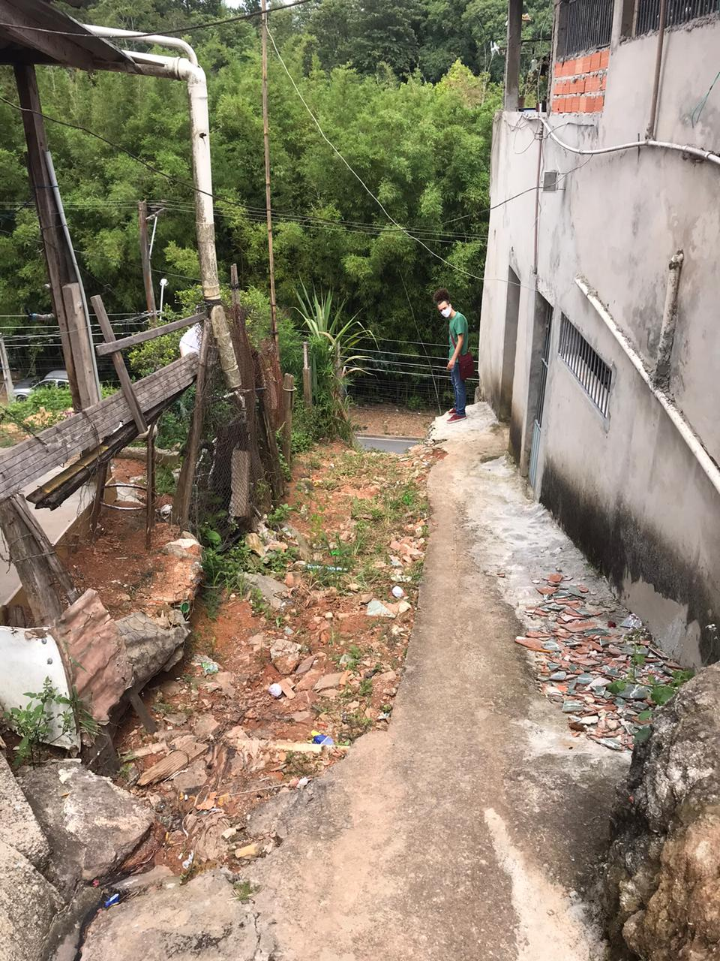
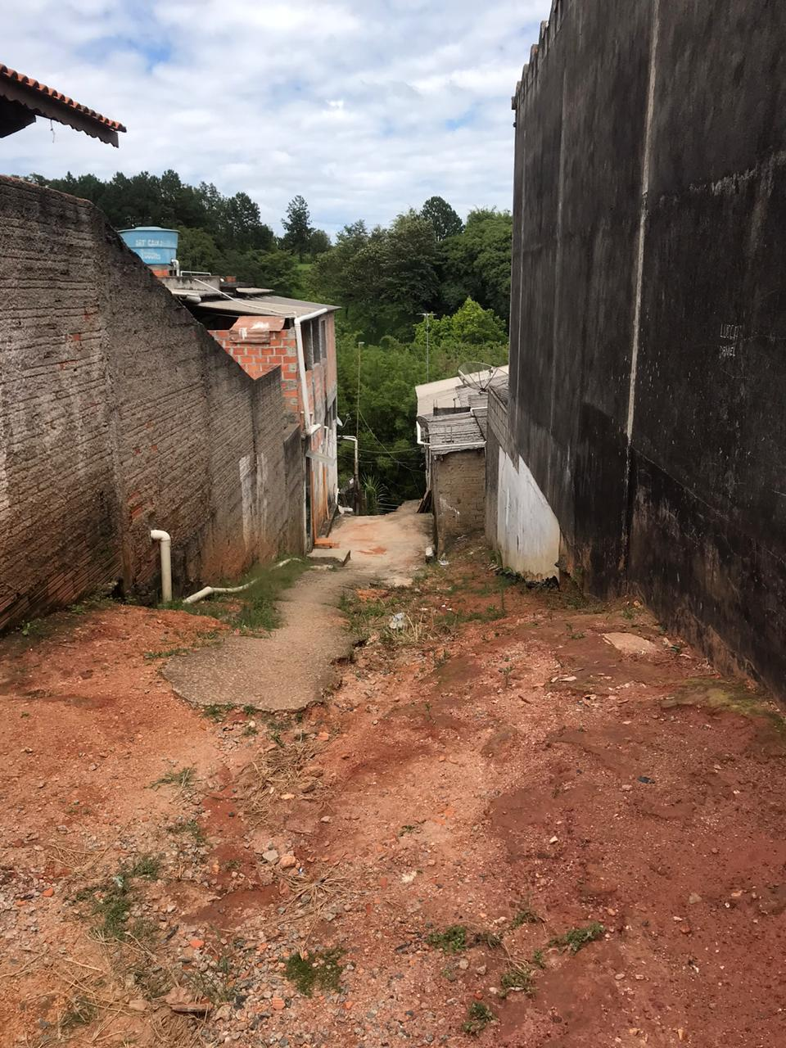
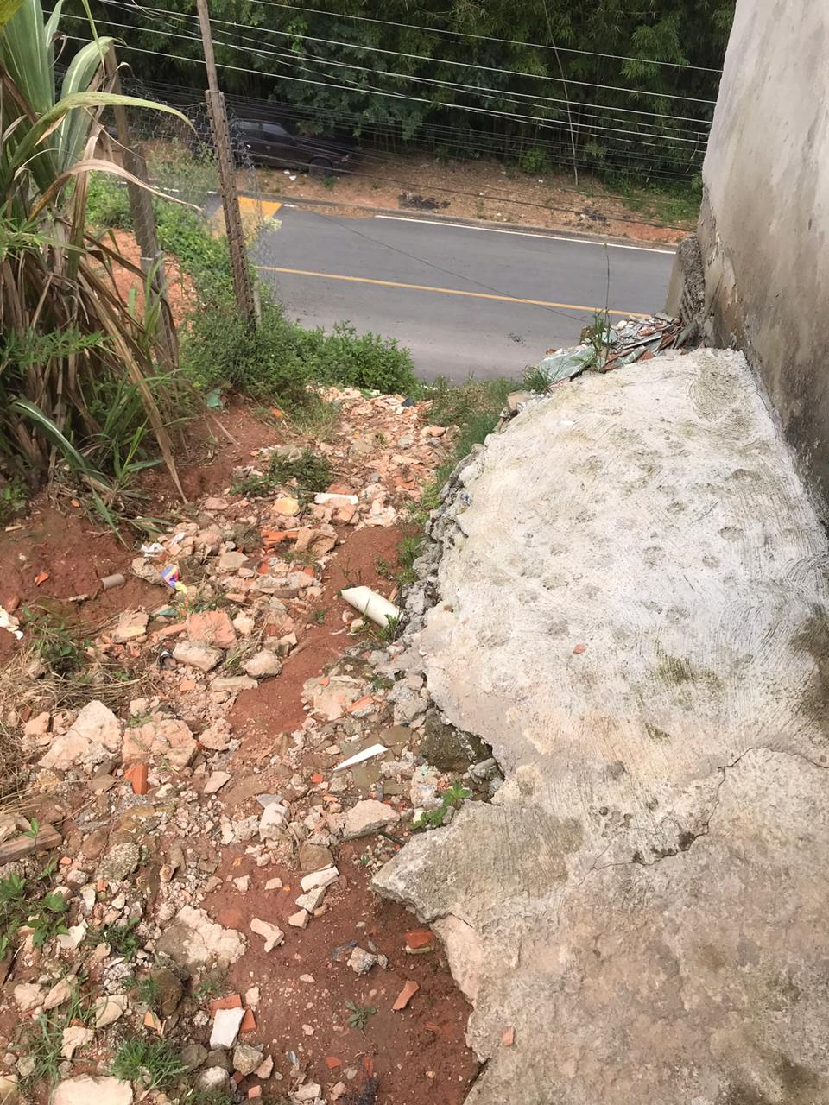
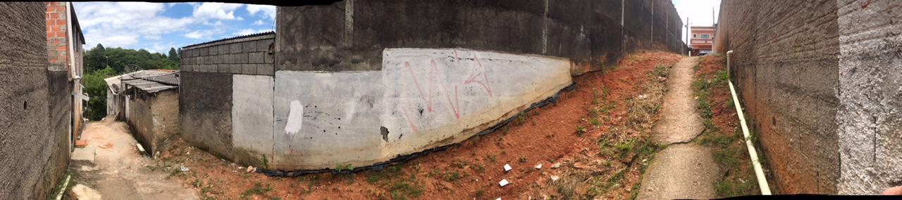
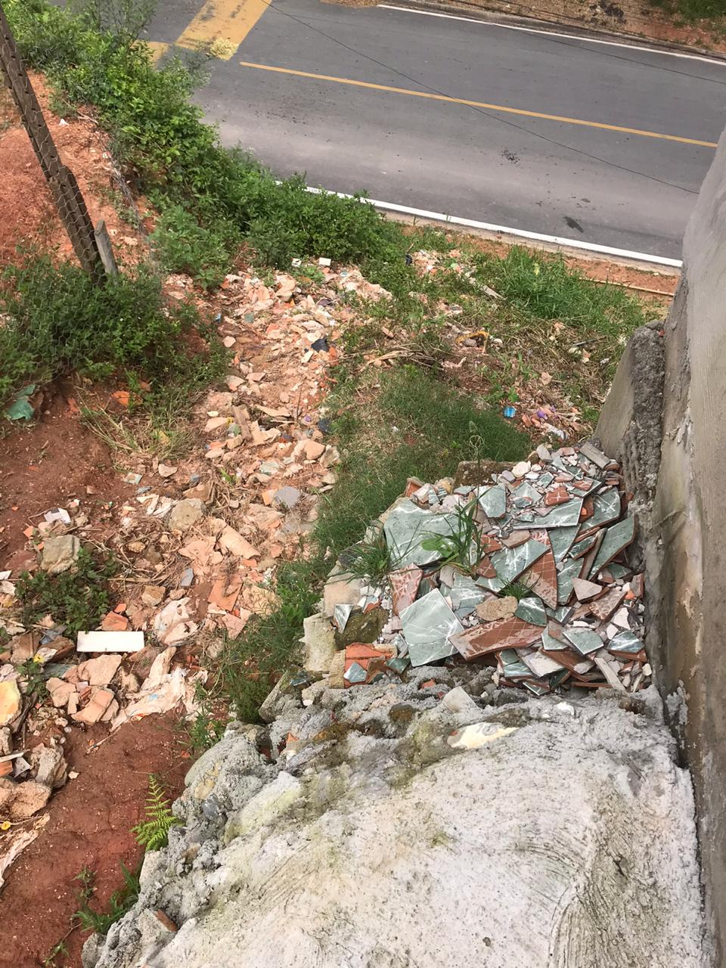
imagem panorâmica

